Espécies de Arvores da Amazônia para Reflorestar

1. Açaí
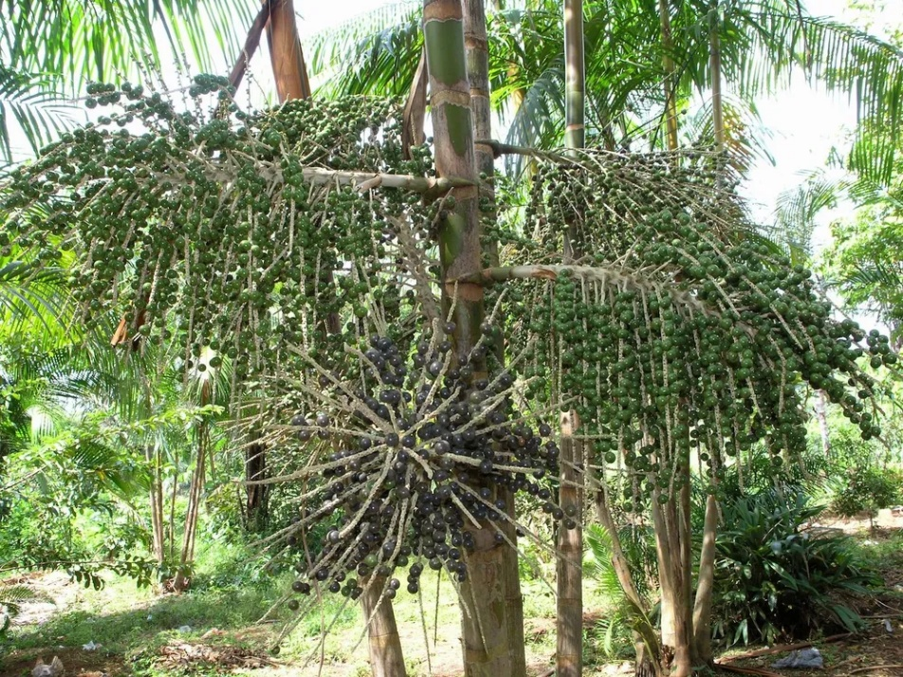
Também conhecida como palmeira-açaí ou açaizeiro (Euterpe oleracea), esta planta da família das palmeiras pode atingir 25 metros de altura. Produz o mundialmente famoso açaí, fruto arredondado rico em antioxidantes, minerais e carboidratos que é símbolo da Amazônia e do Brasil. Com tonalidade entre o roxo e o preto, o alimento nasce em cachos na árvore.
Semente do Açaí:
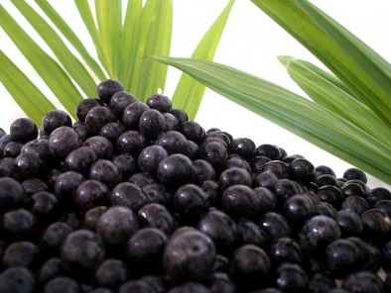
As sementes do açaí são essenciais para o cultivo da planta. A prática mais comum de propagação é através de sementes, que devem ser obtidas de plantas saudáveis e produtivas. Existem diferentes tipos de sementes de açaí, como o açaí branco e o açaí roxo, que apresentam características morfológicas distintas. Além disso, a semente do açaí representa 87% do fruto e possui uma composição rica em fibras, como celulose e hemicelulose. Para garantir um bom plantio, é importante selecionar sementes de qualidade e seguir as práticas adequadas de cultivo.

2. Andiroba
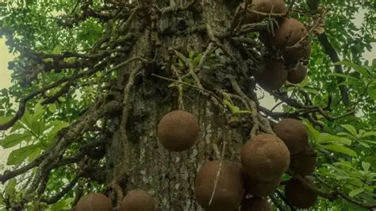
Também conhecida como andiroba-saruba, carapá e purga-de-santo-inácio (Carapa guianensis Aubl.), é uma árvore de grande porte, que chega a atingir 30 metros de altura. Seu nome em tupi significa "óleo amargo", em referência ao óleo extraído das suas sementes. Possui características ornamentais, podendo ser utilizada no paisagismo, e também propriedades fitoterápicas.
Semente da Andiroba: Carapa guianensis
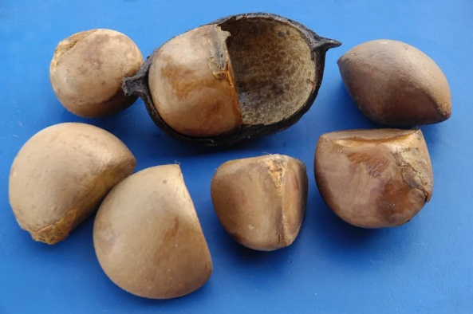
As sementes da andiroba (Carapa guianensis) são grandes, angulosas e têm uma casca lenhosa de cor castanha. Cada fruto pode conter de 4 a 16 sementes e é do interior das quais se extrai o famoso óleo de andiroba, conhecido por suas propriedades medicinais e cosméticas. O óleo é extraído das sementes e é amplamente utilizado na indústria farmacêutica e cosmética, além de ser um importante recurso para a agropecuária.

3. Castanheira-do-Pará
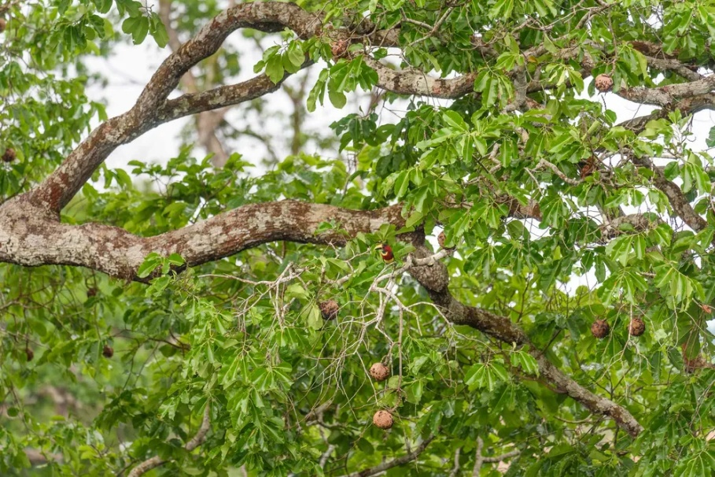

Com diversos nomes, como castanha-da-Amazônia, tocari e tururi (Bertholletia excelsa), é uma das espécies mais altas do bioma, podendo atingir até 50 metros de altura. Possui um fruto que abriga de 8 a 24 sementes de castanha do Pará. Ricas em gorduras e micronutrientes, elas são conhecidas no exterior como castanha-do-Brasil, sendo um dos símbolos da Amazônia.
Semente da Castanheira do Pará:
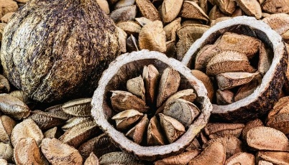

A castanha-do-pará é a semente da castanheira-do-pará (Bertholletia excelsa), nativa da Amazônia. Ela é rica em proteínas, fibras, selênio, magnésio, fósforo, zinco e vitaminas do complexo B e E. Além de ser consumida in natura, pode ser utilizada em diversas receitas culinárias, como doces e sobremesas. A castanha do pará é conhecida por seus benefícios à saúde, como a melhora do sistema imunológico e a redução do colesterol ruim (LDL).

4. Guaraná
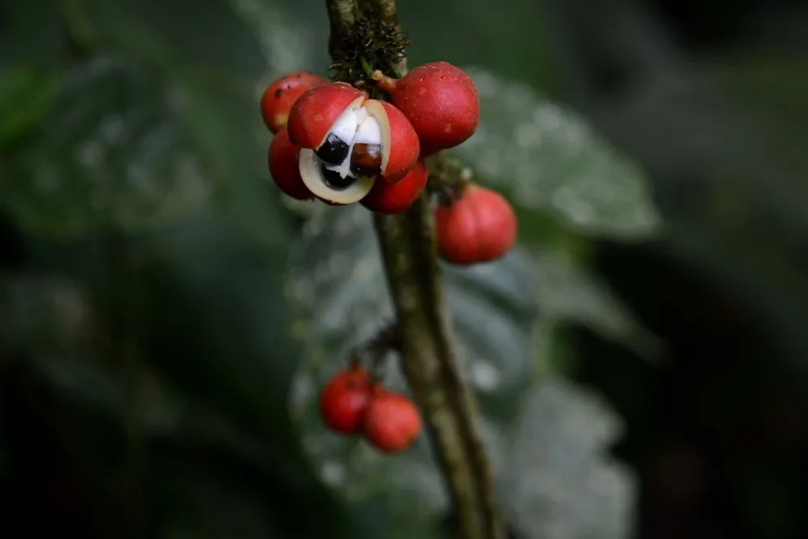
O guaranazeiro (Paullinia cupana) é um cipó nativo da Amazônia que dá origem ao fruto do guaraná. Rico em estimulantes, possui casca avermelhada e a polpa branca e serve de base para xaropes, refrigerantes e cosméticos. Quando maduro, ele se abre e expõe a semente, assumindo um formato que lembra um olho. É fonte de cafeína para os povos da Amazônia, com toda a produção global do fruto se concentrando no Brasil.

Semente do Guaraná:
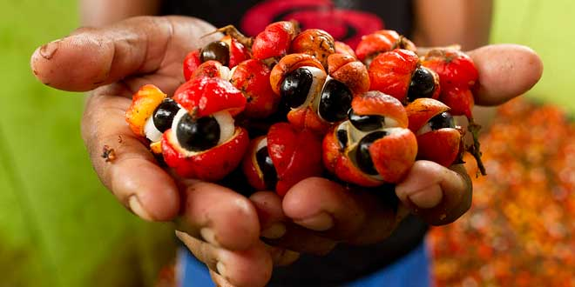
As sementes do guaraná (Paullinia cupana) são conhecidas por serem ricas em cafeína e têm um aspecto característico, comparado a olhos humanos. Elas são utilizadas em diversas formas, como refrigerantes, sucos e suplementos, e são valorizadas por suas propriedades energéticas e medicinais. As sementes são escuras e possuem uma casca vermelha, e podem ser consumidas torradas ou em pó. Além disso, o guaraná é uma planta nativa da Amazônia, cultivada principalmente no Brasil, e é reconhecida por suas propriedades estimulantes e benefícios à saúde.

5. Seringueira
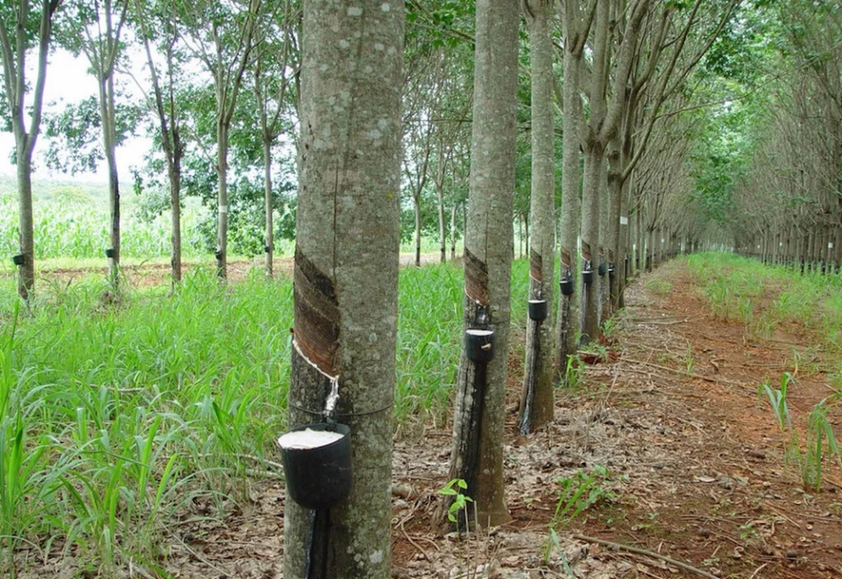
Conhecida também como árvore-da-borracha (Hevea brasiliensis), é uma espécie nativa da Amazônia que dá origem ao látex, que já foi um dos principais produtos exportados pelo Brasil. O material que escorre dos troncos da planta é usado na produção comercial de borracha natural. Seu fruto possui sementes ricas em óleo, que serve de matéria-prima para resinas, vernizes e tintas.
Semente da Seringueira:
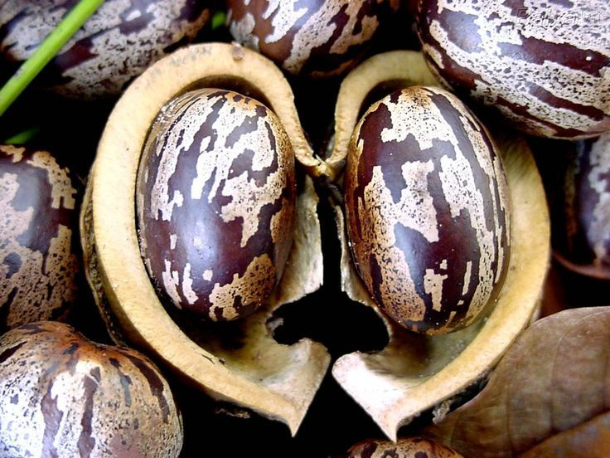
A semente conhecida como pé franco é utilizada para produzir novas mudas, sendo considerada uma árvore matriz com cerca de 30 a 40 anos de idade.
Além disso, as sementes estão sendo estudadas para a produção de suplementos alimentares, contribuindo com a alimentação na região do Amazonas.
Essas sementes são valiosas tanto para a agricultura quanto para a nutrição.

6. Vitória-régia
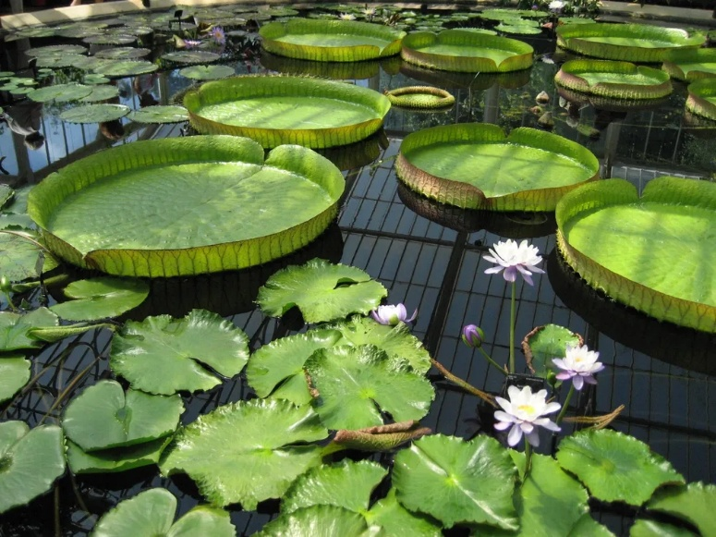
A Victoria amazonica é uma planta aquática nativa da Amazônia e que virou símbolo da floresta. Possui enormes folhas circulares que podem atingir 2,5 metros de diâmetro, além de bordas de até 10 centímetros. A superfície da folha apresenta uma rede de canais para o escoamento da água, o que a ajuda a flutuar. Suas flores são grandes e perfumadas, e surgem no verão, durando apenas 48 horas.

Semente da Vitória Régia:
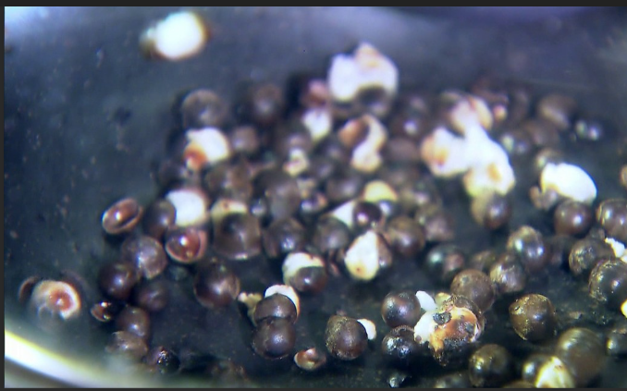
A semente da vitória-regia é uma semente grande e rica em amido e ferro, que serve de alimento para juritis e roedores. Ela é semelhante ao milho, o que faz com que estoure quando aquecida, podendo ser utilizada para fazer pipoca. Além disso, as sementes da vitória-regia são comestíveis e podem ser cultivadas para germinar na água

